Energiförbrukning

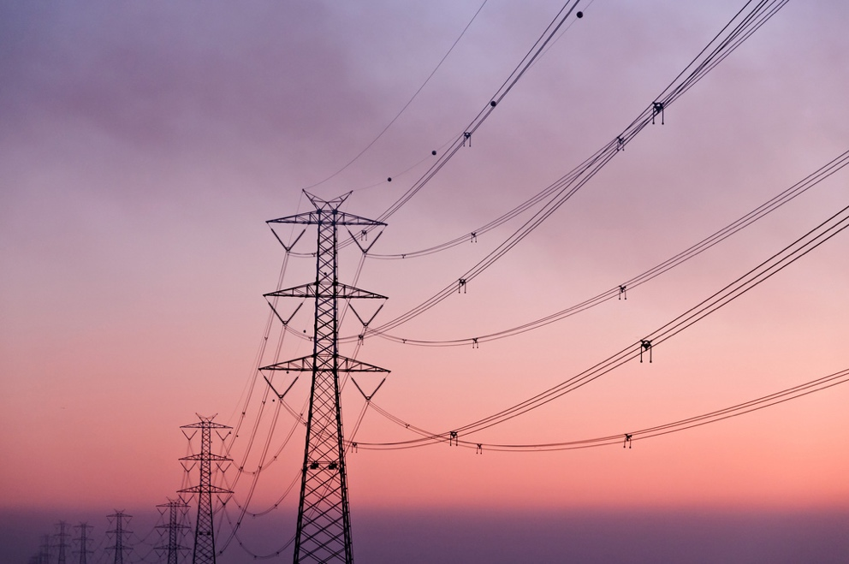

Energiförbrukning 1
Hur kursen fungerar 1
Lärandemål 2
Introduktion 2
En närmare titt på hur vi använder energi hemma 4
Hur man sparar energi 5
Slutsats 7
Ytterligare resurser 7
Tack till 7

Hur kursen fungerar

Denna korta 30-minuterskurs utforskar olika sätt att använda energi och hjälper dig att identifiera och förstå dina egna energiförbrukningsmönster. Kursen delar också med sig av några idéer om hur du kan minska din energiförbrukning.

Du kanske är:

- Intresserad av att bättre förstå hur energi produceras och konsumeras.
- Funderar på hur du kan spara pengar genom att minska din energiförbrukning.
- Nyfiken på vad digitaliseringen av energi egentligen innebär.

Denna kurs kommer att fördjupa din förståelse för den digitala energiomställningen och stödja din egen digitala energiresa! Den ingår i en serie av 12 kurser som kallas Viktiga delar av digital energi, utvecklad av Every1-projektet, som syftar till att möjliggöra och stärka allas engagemang i energiomställningen. Du kan läsa mer om projektet på: https://every1.energy

I slutet av kursen föreslår vi ytterligare läromaterial som du kan utforska. Detta inkluderar kursen Vad är den digitala energiomställningen? som utforskar vad digital energi är och skälen till att vi går mot en digitalisering av vår produktion och konsumtion av energi.

Detta är en översättning av den ursprungliga engelska versionen av kursen, som inkluderar en möjlighet att göra ett kort quiz och tjäna ett Every1-digitalt märke.
Detta projekt har fått finansiering från Europeiska unionens program Horisont för forskning och innovation (2021–2027) enligt bidragsavtal nr 101075596. Ansvaret för innehållet i denna kurs ligger helt och hållet hos Every1-projektet och återspeglar inte nödvändigtvis Europeiska unionens åsikter.

Lärandemål

Efter att ha studerat denna korta kurs bör du kunna:

- Förstå hur energi produceras och konsumeras.
- Bättre förstå din egen energiförbrukning hemma.
- Identifiera sätt att minska din energianvändning.

Introduktion

Vet du varifrån den energi du använder kommer?

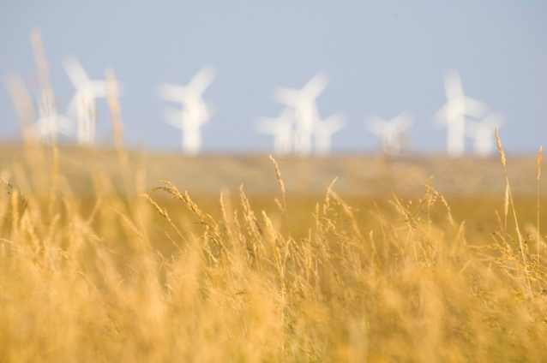
Att förstå vilka energikällor som används för att producera de saker vi behöver och förse våra hem och arbetsplatser med energi kan hjälpa oss att bättre förstå konsekvenserna av de val vi gör. Digital teknik hjälper oss att förstå detta genom att ge detaljerad information i realtid om hur och när vi använder energi.

Denna kurs ger en bredare bild av hur vi använder energi: på europeisk nivå, på lands- eller regionnivå och i våra egna hushåll.

Europas energisektor har genomgått genomgripande förändringar efter Rysslands invasion av Ukraina. Eftersom kriget utlöste en energikris som ledde till rekordhöga priser har de europeiska länderna satt energisäkerhet högst upp på sina politiska agendor och dramatiskt minskat importen av bränsle från Ryssland, som de tidigare varit beroende av.

De europeiska länderna har höjt sina ambitioner för ren energi avsevärt och strävar efter att ytterligare diversifiera sin energimix samtidigt som de gör framsteg mot klimatmålen.

Energisäkerhet, som säkerställer att vi har en mångfald av energikällor samtidigt som vi minskar vårt beroende av olja, gas och kol, är därför en viktig del av den digitala energiomställningen.

Översikt av energiproduktion och energiförbrukning

Vi använder energi på olika sätt. Vi använder energi för att värma eller kyla byggnader och för att driva belysning, apparater och vitvaror.

Vi använder energi för att driva fordon som bilar, bussar, båtar eller flygplan. Maskiner och fabriker använder också energi.

Men har du någonsin funderat över var din energi kommer ifrån och vilka typer av energi som använts för att producera den energi eller de föremål som du använder? Låt oss titta närmare på energiproduktionens och energiförbrukningens resa.

Fossila bränslen som kol, olja och naturgas kan förbrännas för att generera el och värme.

Förnybara källor som solljus och vind kan också användas för att producera elektricitet. Dessa energikällor kallas primärenergi, eftersom de inte behöver modifieras eller bearbetas innan de används i energiproduktionen.

El kallas sekundärenergi eftersom den har producerats från primära energikällor. Primära energikällor, såsom fossila bränslen, omvandlas ofta till mer användbara eller praktiska former innan de används. Till exempel raffineras råolja till många olika typer av bränslen och produkter.

Slutlig energi är den energi som görs tillgänglig för oss som konsumenter så att vi kan använda den. Till exempel levereras el direkt till våra hem från ett kraftverk via ett nätverk.

Användbar energi är den term som används för att beskriva det avsedda resultatet av vår energianvändning. Till exempel att använda energikällor som el för att driva apparater eller producera värme för matlagning eller uppvärmning.

För att illustrera resan från primärenergi till användbar energi, låt oss titta närmare på några exempel på hur vi producerar och förbrukar energi i detta diagram De fyra sätten att mäta energi.

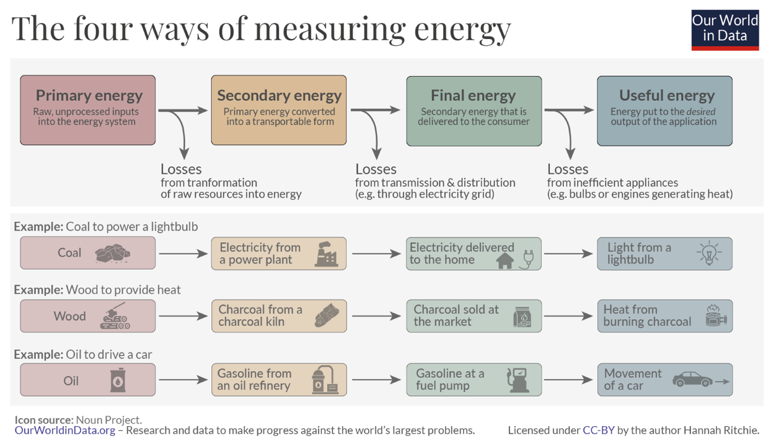
Som du kan se i diagrammet ovan går energi förlorad i varje steg när den omvandlas, transporteras eller används.

Vi kan inte bara fatta beslut om var vår slutliga energi kommer ifrån (t.ex. välja rena energikällor där det är möjligt), utan också förhindra att energi går till spillo genom hur vi förbrukar den. Vi kan till exempel använda energieffektiva glödlampor eller energisparande apparater för att minska vår energiförbrukning hemma eller på jobbet. Om vi använder bil kan vi minska vår bränsleförbrukning genom att ändra vårt körsätt eller rensa ur bagageutrymmet så att vi inte transporterar så mycket vikt.

En närmare titt på hur vi använder energi hemma

Titta på denna graf från Eurostat: Energiförbrukning i hushållen i EU.

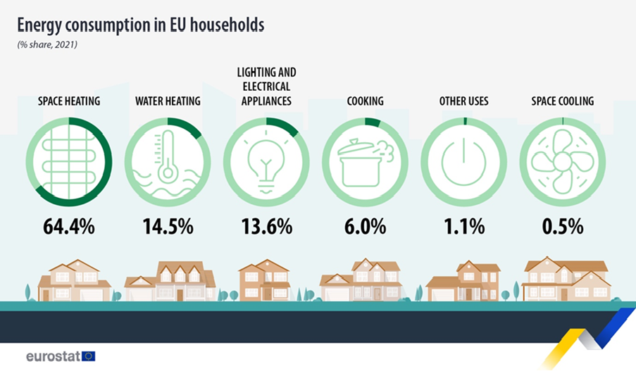

Den visar vilka aktiviteter som förbrukar energi i hushållen i Europeiska unionen.

Är det något i dessa siffror som förvånar dig? Hur tror du att detta stämmer överens med din egen eller ditt hushålls energiförbrukning?

I Europa har vi också olika energibehov och energikrav beroende på var vi bor. Faktorer som ekonomi, geografi och historia kan ha stor inverkan på ett lands energibehov och vilka energikällor det förlitar sig på för att tillgodose dessa behov – till exempel för att driva bilar, värma eller kyla hem eller driva fabriker.

Om du bor i norra Europa där vädret är kallare kan du till exempel förbruka mer energi för uppvärmning av bostäder jämfört med hushåll i sydeuropeiska länder där vädret ofta är varmare.

Om vi tittar på energiförbrukningen i enskilda länder kan vi få en helt annan bild av energianvändningen.

Om du är intresserad av att utforska olika länders energimönster och lära dig mer om där du bor kan du använda IEA:s verktyg för att jämföra där du bor med andra länder i Europa.

Hur man sparar energi

När vi funderar på hur vi kan minska vår energiförbrukning måste vi också fundera på hur vi kan använda energi mer effektivt.

Du kan se några idéer om hur du kan spara energi i denna grafik från Internationella energiorganet (IEA) med 7 sätt att spara energi. Den åtföljs också av en artikel om saker du kan göra för att använda mindre energi och sänka dina räkningar.

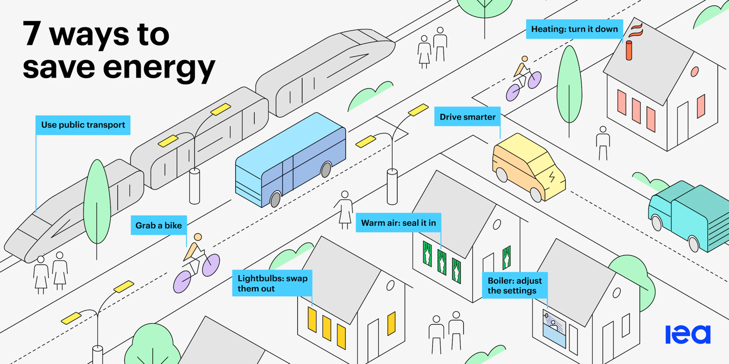

Vi kan spara energi genom att:

- Minska slöseriet: Vi kan minska vår energiförbrukning på olika sätt, till exempel genom att isolera tak eller stänga av apparater när de inte används.
- Ändra vårt beteende: När vi förstår hur vi använder energi i hemmet kan vi välja att använda den mer effektivt. Till exempel genom att bara koka den mängd vatten du behöver för en varm dryck eller välja att gå eller cykla till jobbet istället för att köra bil.
- Göra våra apparater mer effektiva: Vi kan till exempel installera en värmepump, installera energisnåla glödlampor eller apparater, uppdatera vårt värmesystem eller använda lågtemperaturvärme, såsom golvvärmesystem.

Vi kan också minska specifika typer av energiförbrukning. Även om vi kanske inte förbrukar mindre energi om vi inte gör de förändringar som föreslås ovan, kan vi minska vår förbrukning av energi från fossila bränslen genom att välja energi från rena tekniker.

För mer råd om hur du kan spara energi kan du läsa artikeln Snabba tips för att spara energi från Energy Saving Trust (Storbritannien). Även om den är skriven för den brittiska kontexten finns det användbara tips som kan göra en verklig skillnad för din energiförbrukning, oavsett var du bor.

Slutligen, även om vi kan välja att använda energi mer effektivt, byta till energi från ren teknik eller använda energibesparande enheter, är det viktigt att vi inte oavsiktligt ändrar vårt beteende så att vi motverkar fördelarna och därmed ökar vår totala energiförbrukning!

Vi måste vara vaksamma på det som kallas rebound-effekten.

Du kan till exempel spara pengar genom att minska din elförbrukning med hjälp av energieffektiva apparater och glödlampor. Din totala energiförbrukning kan dock förbli oförändrad eller öka eftersom du nu inte längre stänger av lampor eller apparater när de inte behövs. Även om du fortfarande sparar pengar, uppvägs den faktiska energibesparingen i praktiken.

Slutsats

Energiproduktion och energiförbrukning är en komplex fråga. Den påverkas av en rad olika faktorer, bland annat geografi, historia och ekonomi.
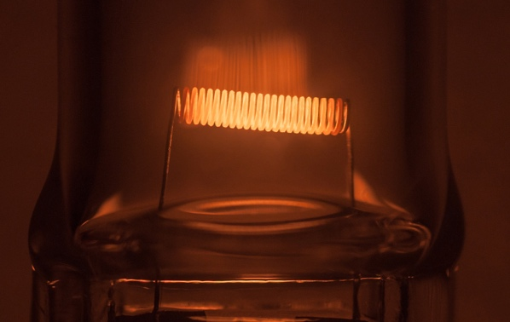
De beslut vi fattar om hur vi använder energi i våra egna hem spelar också en viktig roll i den digitala energiomställningen och den ökade användningen av ren teknik.

Vi kan bli mer medvetna om vår energianvändning genom att minska vår energianvändning, göra andra val (till exempel genom att byta till ren teknik) och hantera vår energianvändning bättre. Digital teknik stöder dessa aktiviteter samtidigt som den ökar energisäkerheten, komforten, skyddar miljön och potentiellt sparar pengar.

Denna kurs är en del av serien Viktiga delar av digital energi.

Du kanske vill utforska vår kurs Vad är den digitala energiomställningen? för att lära dig mer om vad den digitala energiomställningen är och hur denna omställning sker.

Ytterligare resurser

Den korta videon Energislavar förklarar hur mycket energi som behövs för olika aktiviteter i hemmet och presenterar den öppet licensierade kursen från TU Delft i Nederländerna Nollenergidesign: En metod för att göra din byggnad hållbar .

För en mer ingående titt på energianvändningen i Europeiska unionen kan du prova denna Eurostat-kurs Belysning av energi i EU: En guidad tur genom energistatistik.

Om du vill kan du prova detta verktyg från IEA, IEA Energy Mix, för att se hur mycket energi vi använder för olika ändamål.

Tack till

Energianvändning innehåller anpassningar av utvalt material från Internationella energiorganet (IEA) [namn] (”originalverket”) som är licensierat enligt CC BY 4.0. Denna anpassning är gjord och publicerad av Every1-projektet (”anpassaren”) och licensierad enligt CC BY-SA 4.0, om inte annat anges. Detta är ett verk som härrör från IEA-material och som har skapats av Every1-projektet, vilket är ensamt ansvarigt för detta härledda verk. Det härledda verket stöds inte på något sätt av IEA.

Anpassaren har modifierat det ursprungliga verket på följande sätt:

- Avsnittet Energitransformation användes i kursavsnittet Vilka typer av energi använder vi?
- Introduktionen till Europas energisystem användes i kursavsnittet Introduktion och Vilka typer av energi använder vi?

Bildkällor

Huvudbild för kursen: Diminishing Perspective av Umberto Salvagnin är licensierad CC BY 2.0.
Introduktion: Energy field av Damien McMahon är licensierad CC BY 2.0.
Energiproduktion och energiförbrukning: The four ways of measuring energy av Hannah Ritchie för Our World in Data är licensierad CC BY 4.0.
En närmare titt på hur vi använder energi i hemmet:
Energiförbrukning i EU-hushåll av Eurostat återges i enlighet med kraven i följande upphovsrättsmeddelande: https://ec.europa.eu/eurostat/statistics-explained/index.php?title=Statistics_Explained:General_disclaimer
Hur man sparar energi:
7 sätt att spara energi av Internationella energimyndigheten (IEA) är licensierad CC BY 4.0.
Slutsats: Energi av Umberto Salvagnin är licensierad enligt CC BY 2.0.

